RECOMANACIONS I RECURSOS EDUCACIÓ INFANTIL
RUTINES
En un calendari, podeu mirar quin dia és i escriure-ho en un altre calendari, full o graella. També podeu observar el temps i escriure o dibuixar-ho al mateix calendari o full.
A finalitzar el mes podeu fer una mica d’estadística comptant quan dies ha fet pluja núvol, sol,...
Si us interessa podeu descarregar un calendari a l’enllaç següent:
https://www.ideesmagistrals.com/2018/09/calendari-escolar-2018-2019-versio_8/

HÀBITS D’AUTONOMIA
Els nens/es poden ajudar o col·laborar en les tasques de la llar:
- Ajudar a fer el llit, endreçar l’habitació.
- Parar i ajudar a recollir la taula.
- Ajudar en la preparació del menjar o fer receptes de cuina.
- Regar les plantes.

LLENGUA I COMUNICACIÓ
- Fer llistes de coses: compra, contes, persones, ingredients d’una recepta, jocs de casa…
- Escriure receptes de cuina. Com a proposta ja que s’apropa la mona podeu fer una mona o “mini mona” i si voleu podeu escriure els ingredients o recepta d’aquesta.
- Escriure cartes als familiars amb lletres i dibuixos.
- Mirar, escoltar i llegir contes després mantenir converses d’aquests contes.
- Inventar històries i que ells/es mateixos les expliquin o ho representin amb titelles, un dibuix….
- Llegir i aprendre endevinalles o poemes per recitar. http://www.edu365.com/primaria/catala/endevinalles/portada.htm
http://www.edu365.cat/infantil/llegir/poesia/portada.htm
- Fer mots encreuats o sopes de lletres (senzills): alguns enllaços són per descarregar-les, altres per fer-les en línia.
https://calaixetderecursos.blogspot.com/2013/04/sopa-de-letras-sant-jordi.html
http://www.petitaxarxa.cat/games_swf/non/sopa.html
http://www.rinconsolidario.org/palabrasamigas/pa/juegos/sopas/temasopas.htm#
- Jugar al penjat en un full, pissarra o a l’ordinador, tablet.... 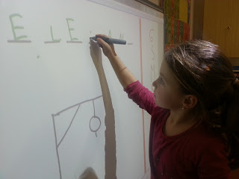

MATEMÀTIQUES
- Llegir matrícules de cotxe.
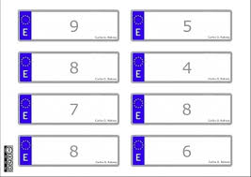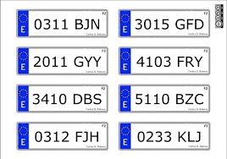

- Fer sèries amb objectes de un, dos o tres elements (joguines, objectes….).
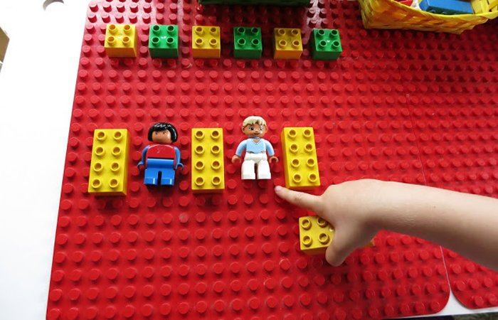
- Associar quantitat/grafia amb objectes de casa (coberts, colors…). Comptar objectes ( joguines, cigrons, colors..)

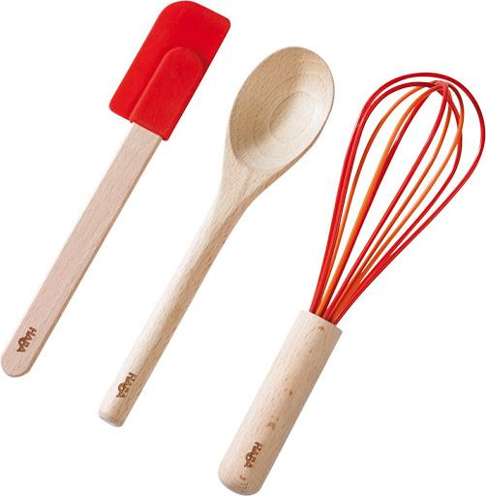 → 3

- Repassar la sèrie númerica ascendent i descendent (oral i escrit).
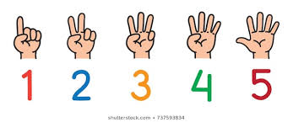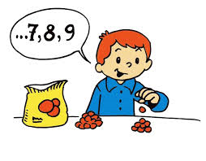
- Resoldre petits problemes de treure i afegir (iniciació a la suma i la resta).
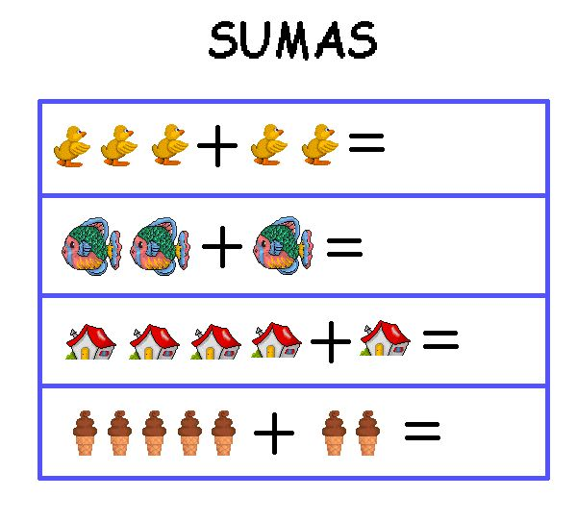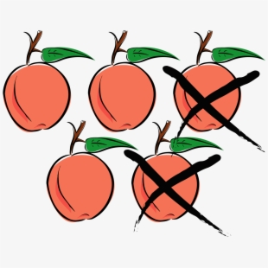
- Fer sumes amb els daus.
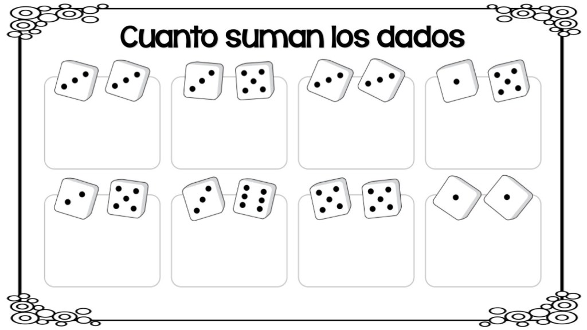

- Jugar al parxís, l’oca o el dòmino. Fer trencaclosques.
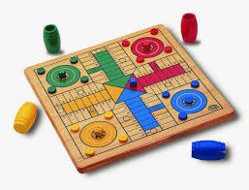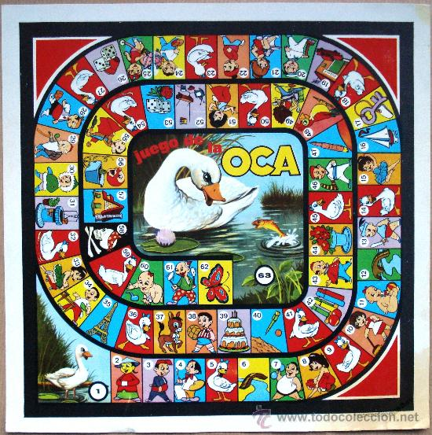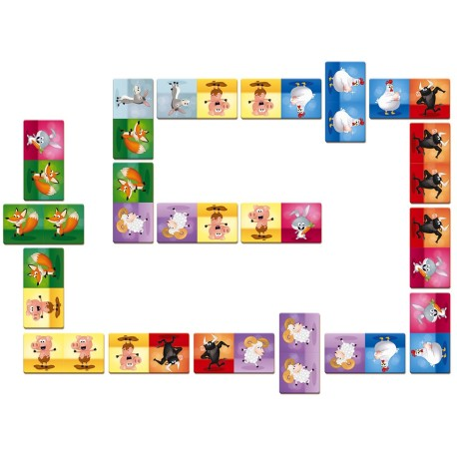

- Jugar a comprar i vendre.
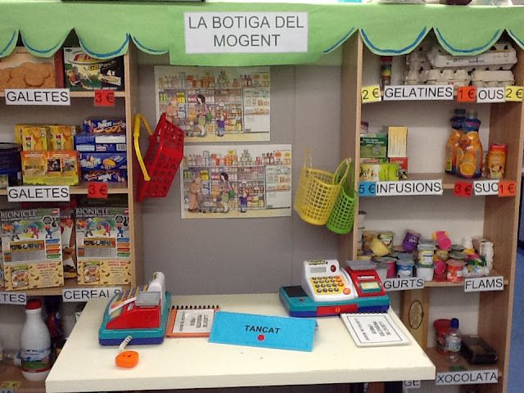
- Escriure o copiar números ( telèfons, preus...)
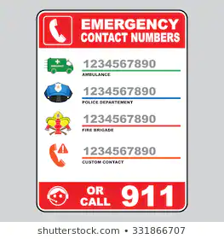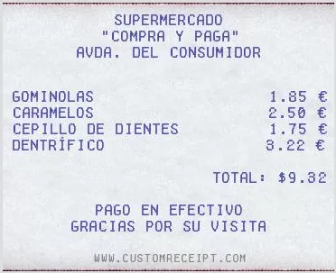

- Reconèixer i dibuixar figures geomètriques d’objectes que tenim per casa. Classificar els objectes segons forma, tamany, color... 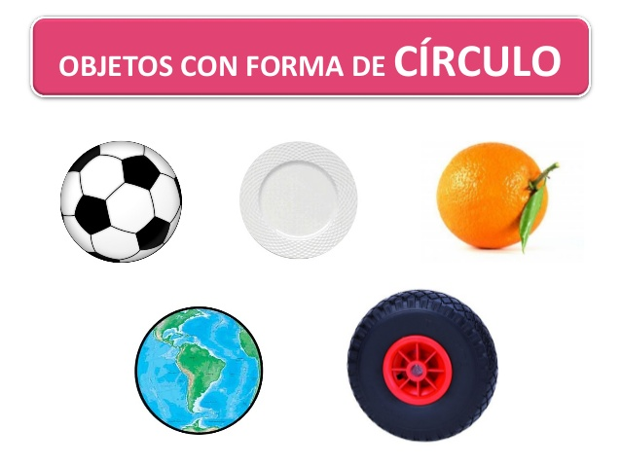

- Jugar amb el cos a EL REI VA DIR… amb conceptes espacials (davant, darrere, a dalt, abaix, al costat……). Diferenciar dreta i esquerra.
EL REI VA DIR: 3 passes endavant; 1 pas enrere; gira a la dreta, ….
- Els nens/es de P5 poden, a més a més, fer descomposició numèrica (amb els dits de les mans).
exemple: 3 = 2 i 1 3 = 0 i 3
3 = 3 i 0 3 = 1 i 2
- Fer sudokus, buscar les diferències (senzills):
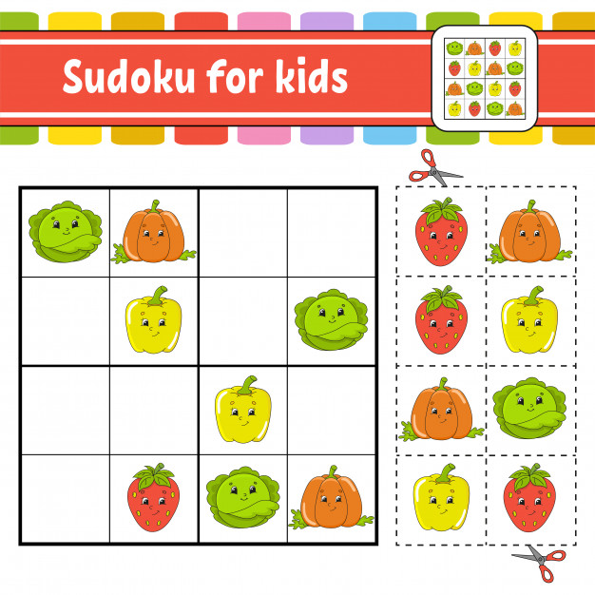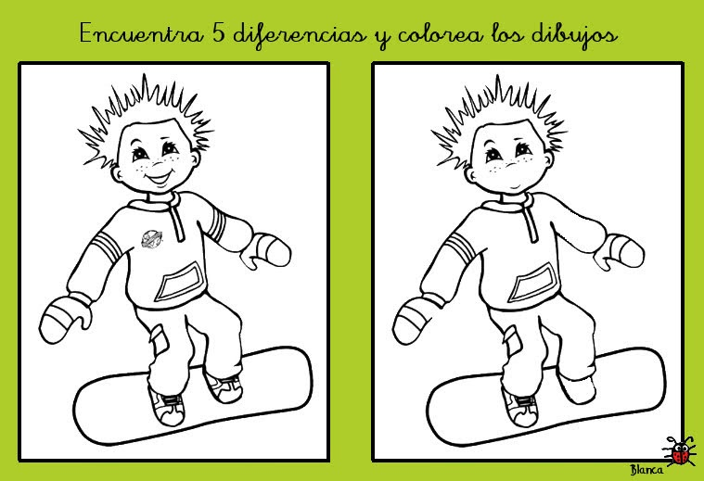
- Jocs de càlcul mental senzills (sumes i restes): Alguns exemples:
Si tinc 2 pomes i em donen 2 més, quantes pomes tinc?
Si tinc 5 maduixes i em menjo 3, quantes em quedaran?
Si la Marta té 3 cotxes i el Marc 3 cotxes, qui té més cotxes?
LLENGUA ANGLESA
- Segur que trobeu a faltar al Cheeky Monkey!!! Jo també!!! Ell està confinat a l’escola. Segur que quan tornarem estarà molt content de tornar-nos a veurem i li donarem una gran abraçada!
Us fico aquests enllaços perquè el recordeu, canteu i balleu amb ell.
https://www.youtube.com/watch?v=xroGQztr5pY
https://www.youtube.com/watch?v=PNHpAMddYm0
- Ja coneixeu els vídeos de “Steve and Maggie” que tant us agraden, doncs us enllaço uns quants per aquests dies de Setmana Santa perquè us divertiu i alhora aprengueu vocabulari en anglès.
https://www.youtube.com/watch?v=WMgI0hFnkp0. Flowers for Kids
https://www.youtube.com/watch?v=SNZRQ-C8b4M Farm animals
https://www.youtube.com/watch?v=-E9A2Vw58s8 Family bear
- Els pares us podeu descarregar una App de mòbil que es diu “English for Kids”. És molt complerta i tota gratuïta. Que facin fins al nivell que puguin. Vigileu que correspongui a la icona que us mostro a continuació.
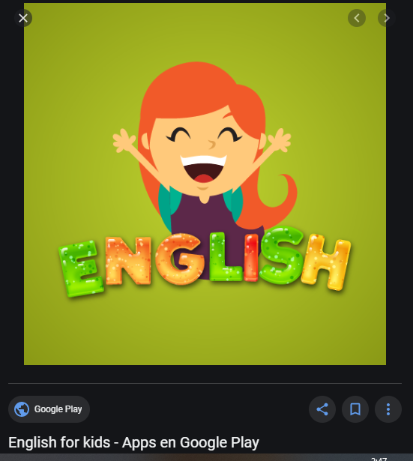

MÚSICA
Recordem les cançons que ja s’han treballat.
Un tren petitó de Mainasons
El tren petitó
Som amics
La cançó de la felicitat de Cantajoc
El món seria més feliç
El cançoner
El lleó vergonyós del Pot Petit
Els pirates del Pot Petit
I també, practiquem els sons.
Greus i aguts
Els sons
El xilòfon

JUGAR I COMPARTIR JUNTS
- Jugar a amagar-vos i trobar-vos per casa.
- Buscar objectes o tresors amagats per casa.
- Jugant al veig, veig.
- Fent massatges.
- Fent cabanes amb coixins, mocadors, llençols, mantes….
- Joc lliure i espontani.

ESPORT I RELAXACIÓ
- Fer petits circuits psicomotrius amb objectes que tinguem per casa on l’infant hagi de fer ziga-ziga, passar per sota d’una cadira o taula, equilibri caminant per damunt d’algun camí.
- Jugar amb globus intentant que no toquin al terra, que ens toqui diferents parts del cos….
- Fer exercicis o estiraments físics infantils:
https://www.youtube.com/watch?v=T8jI4RnHHf0
- Ioga infantil:
https://www.youtube.com/watch?v=t8748OWc1nQ
https://www.tekmaneducation.com/blog/2020/03/18/yoga-en-casa/

JOCS INTERACTIUS INTERDISCIPLINARS PER L’ORDINADOR
P3: PACA LA VACA
https://recursoseducativosdeinfantil.blogspot.com/2017/08/juega-con-paca-la-vaca-juegos.html
P4: MENTA LA TORTUGA
https://juegoseducativosonlinegratis.blogspot.com/2017/10/juega-con-menta-la-tortuga-juegos.html
P5: PERICO EL LORO
https://recursoseducativosdeinfantil.blogspot.com/2017/08/juega-con-perico-el-loro-juegos.html

ENLLAÇ A PÀGINES WEB INTERESSANTS
https://maresipares.cat/ Recursos i consells per mares i pares
http://www.edu365.cat/ TINDREU ACCÈS DIRECTE ALS MATERIALS D’AUTOAPRENENTATGE ORGANITZATS PER NIVELLS I ÀREES
http://www.petitaxarxa.cat/jocs410/ JOCS VARIATS ONLINE
https://educacio.paeria.cat/joemquedoacasa SELECCIÓ DE RECURSOS PER A LES FAMÍLIES ORGANITZATS EN CINC TEMÀTIQUES
https://innovamat.com/blog/ca/?utm_source=familias-noclients&utm_medium=pdf&utm_content=cat&utm_campaign=kickoff-blog ACTIVITATS MATEMÀTIQUES DE P3 A SISÈ TAMBÉ PODEU BAIXAR L’APP DE FORMA GRATUÏTA: BMATH
IXL | Ejercicios de Matemáticas es.ixl.com ACTIVITATS MATEMÀTIQUES ONLINE DE P3 A SISÈ.
http://www.ceip-diputacio.com/la%20motxilla.htm ACTIVITATS DES D’INFANTIL A SISÈ
https://www.ccma.cat/tv3/super3/dinamiks/ EXPERIMENTS I VÍDEOS DIDÀCTICS MOLT DIVERTITS
https://www.sortirambnens.com/per-fer-a-casa/jocs-per-a-nens/experiments-infantils/ EXPERIMENTS PER FER A CASA
https://natibergada.cat/recursos-educatius-per-aprendre-des-de-casa RECURSOS PER APRENDRE DES DE CASA
https://youtu.be/Yss3-upCVWM , VOLEU FER UN CUQUET QUE CAMINI SOL? MANUALITAT PER FER AMB ELS NENS I NENES.

